港医学会长：十个有八个医生想移民？

原创 有里儿有面 [有理儿有面](javascript:void(0);)

**有理儿有面**

微信号 youli-youmian

功能介绍 你说是不是

2021-01-04[原文](https://mp.weixin.qq.com/s?__biz=Mzg3MjEyMTYyNg==&mid=2247520962&idx=1&sn=b31dd08ed1c51be5195f5e30565fd1fb&chksm=cef6c6b7f9814fa1e00e252251ff9ec72021d6b1d9772953be586ceba55b8bba92dd9d88c170&scene=27#wechat_redirect&cpage=51) 发表于

收录于合集





**全文共2815字，图片9张，预计阅读时间为7分钟。**

**文章首发于“有理儿有面”（youli-youmian），欢迎大家在朋友圈和微信群转发。**

**公众号及其他平台转载请在后台留言。**



▼

1月3日，香港医学会会长蔡坚对媒体说，由于香港的政治气氛转变（指实施了《香港国安法》），近年移民外国的港人越来越多，并指身边认识的十位医生里，有高达八位都有移民打算。

蔡坚说虽然自己具备在加拿大及英国的执业资格，但目前暂时没有离港移民的想法；不过，随着香港情况“每况愈下”，不禁让更多港人对前景“感到忧心”，他直言当香港的政治环境至“无法承受时”，不排除会离开这个地方。

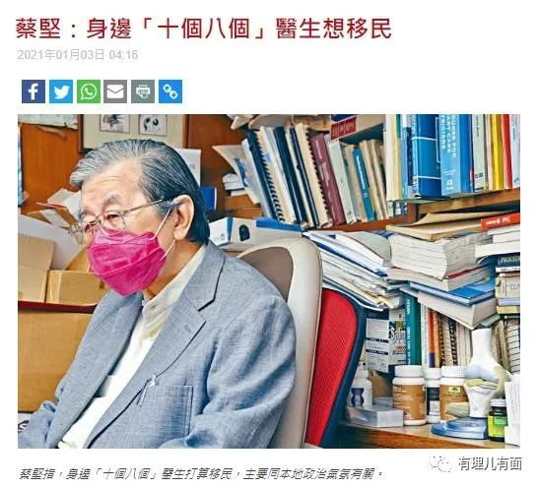

他又“无中生有”了一个不愿具名的年轻医生，称朋友圈子约有30至40名专科医生，正考虑或已考取其他国家的执业资格，以便取得“移民入场券”，特別是有家室及子女的医生。

这些忍受不了国安法实施后的医生，最多人会选择移民到英国，并在当地继续执业；主要是因为当地医疗制度跟香港相若，而且领取英国国民（海外）护照（BNO）时间较短。

看到这个香港医学界“大佬级”黄尸出来吹风，暗示香港医学界要用“移民”来抵制《香港国安法》，有理哥就想起之前一位友人给我发的一个吐槽。

一位香港网友在蓝丝港人的话题里发帖，称他有一个黄尸同事，说香港已经有好多医生及护士准备移民去外国，之后政府肯定会请内地医生来香港，而内地医生又不会英文，觉得好危险。这位黄尸叫他们以后看医生要小心。

这位网友听完没有反驳，只是感叹：黄尸思维已荼毒香港多年及井底之蛙何其多！

所谓内地医生不懂英文早已经不是事实。内地医生英文分分钟好过香港医生多多了。就算是不懂英文又如何？医生只要懂医人就得啦，也不见内地好多人看医生有生命危险。全世界有好多医生都英文不好啦，一样可以做医生医人。井蛙之见真是肤浅无脑。

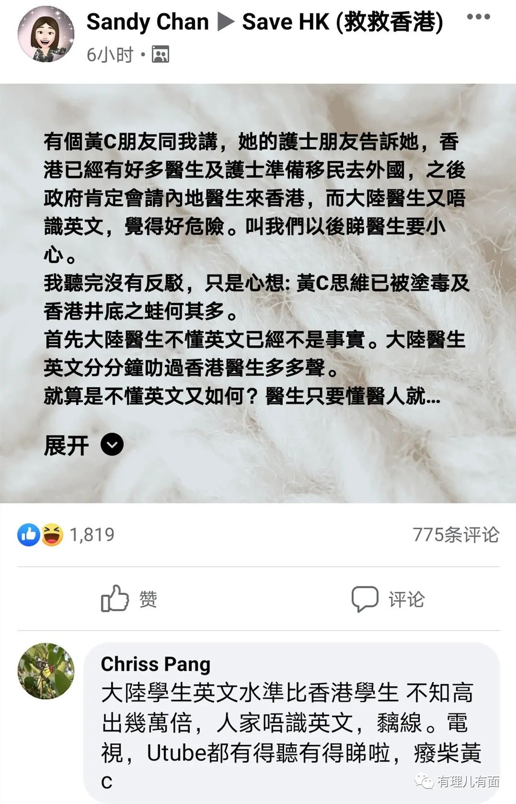

上图是帖子下一名香港网友的回复：大陆学生英文水平比香港学生不知高出几万倍，人家不会英文，神经病。电视，Utube（油管）都有得听有得看啦，废材黄尸。

原来英语可以用来治病的！怪不得，美国新冠患者死了这么多，因为美式英语已变种，非地道的英国语言，治疗效果差很多！

现实中，内地三甲医院的医生大多具备非常好的英语水准，特别是在年轻一代中，英语已经占到了面试五成的能力考核（有兴趣的人可以去阅读一下国内顶级医院招聘的面试要求），没有几把刷子是不可能过的。不要说有些人靠关系，医学这个职业是这个社会最难靠关系进入或者留任的职位了，没金刚钻根本揽不起三甲医院的瓷器活。

而老一辈的医学专家，也多是英语了得。2020年3月3日至4日，国家卫健委高级别专家组组长、中国工程院院士钟南山就与欧洲呼吸学会候任主席安妮塔·西蒙斯博士进行了视频连线，全程英语向欧洲呼吸学会介绍与分享了中国抗击新冠肺炎疫情的成果和经验。

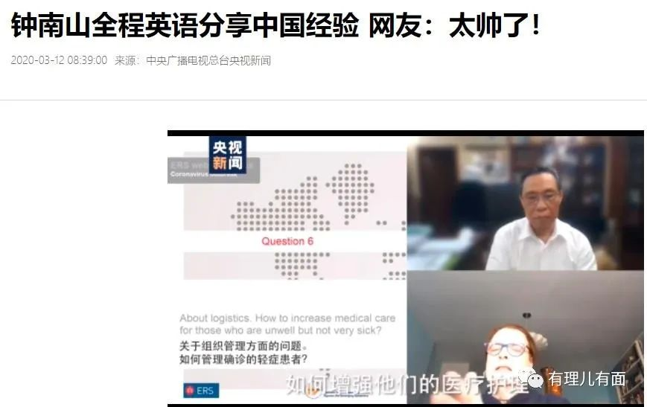

钟南山院士是1936年出生的，已经84岁了，这英语水平，可以甩错别字连天的香港黄尸大学生几条街。

对于内地医生不懂英语这个槽点，内地网民也热烈讨论：

“好歹内地的医生哪个不是一路深造，你说英文不行难道他们那些曱甴可以？？

不懂英文医学都毕不了业（确实，内地英文不过怎么拿学位）。

按此逻辑，日本人应该快死绝了，因为日本医护的英文水平东亚倒数第一！

我都笑死，内地医生不懂英文？内地大部分医科大学专业课都是全英文授课的，临床牙科等热门专业一年分比一年高。我所在城市医科大的5+3本硕连读的专业分超2个著名985-211名校。”

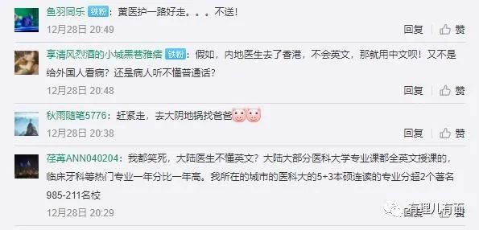

有理哥觉得，黄尸医护能移民最好了，简直堪称救港大举。之后特区政府肯定会考虑请内地医生来港，没有曱甴骚扰，港人抗疫事业肯定会顺利很多，口岸通关乃至经济复苏指日可待，分分钟的大好事儿啊！请问他们啥时候走呢？我放鞭炮送……记得毛主席有首词叫《送瘟神》给他们还是很合适的。

也有内地医科毕业生现身说法：我医科大学毕业已经16年了，那时都已经要修专门的医学英语，大学英语六级要必过，N多同学去欧美的医院进修，香油人（对黄尸的谬称）都不知道内地的医科大学要求多高。

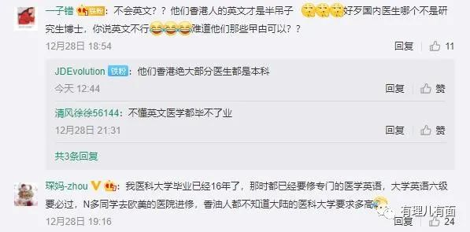

内地医生要晋升职称需要有科研文章，文章规定要刊载到国际专业刊物，不用英文写，用中文写？比如一线城市的三甲医院医生大多是博士，少数硕士，护士基本是本专科。试想，小学一年级就学英文，读了二十几年书，有的还出国搞科研，不会英文？开什么国际玩笑呢？

在香港黄尸群体里，会形成一种内地医护不懂英语，又很想涌入香港的偏见，其实也是源自乱港头目们多年的抹黑。

2020年7月份，香港爆发第三波疫情的时候，香港社会在讨论向中央请求支援时，蔡坚就称“香港医生用英文写病历，用电脑开药，内地医护只会普通话不适合在港开展支援工作”，被网民指充满傲漫与偏见。

后来国家核酸支援队在接受媒体采访时，对蔡坚打脸：支援队大部分都会粤语，都可以看英文报告。

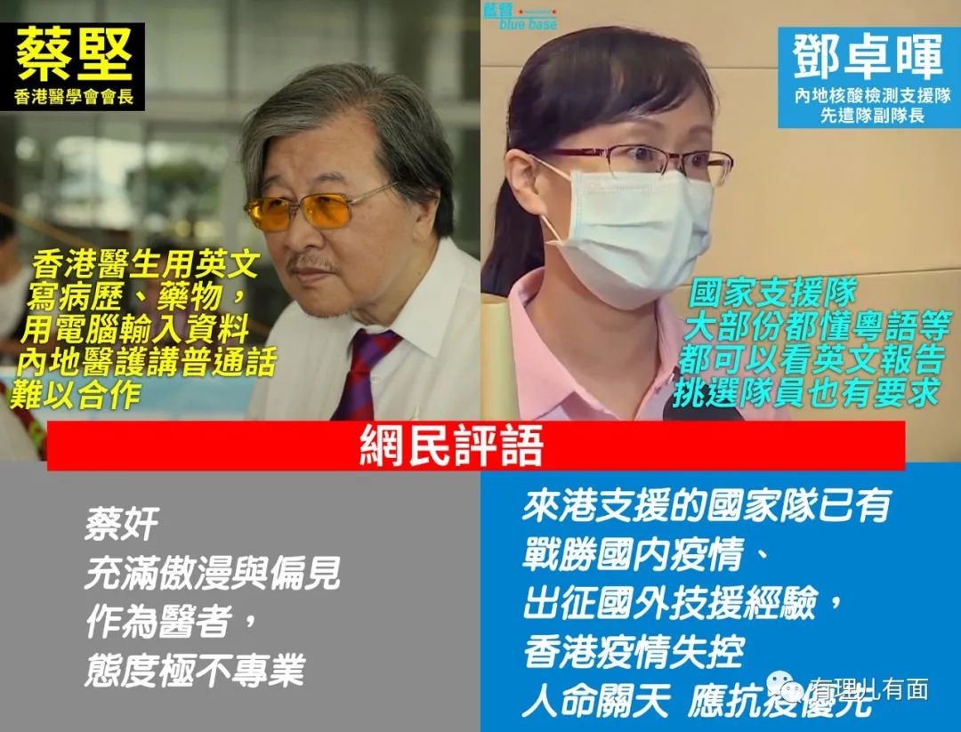

而香港医生群体中，最接受乱港理念的，就是年轻医生，特别是刚工作几年的。年初闹罢工、要求对内地全面封关的黄医护，大都是这个年龄段。

为什么会是他们呢？

众所周知，香港的医科学生也是香港学生中的佼佼者。

2019年有香港高考之称的中学文凭试（DSE）结果于7月10日揭晓：12名学生考获7科5**状元（5**是最高评分, 7科5**状元即是指一次考试中有7科全取得最高分的高材生）。这12名状元竟有10人想读医科！

再看回往年数据：

2014年，12名状元有5人升入香港大学李嘉诚医学院就读；

2015年，11名状元有超过2/3表示有意报读医科；

2016年，4名状元有3名表示立志行医；

2017年，6名状元一致表示希望学医；

2018年，9名状元4个想学医。

可以说成为医生，是香港绝大多数学子的梦想。而经过高强度高淘汰的竞争后，成功成为医科生甚至以后走上医生岗位的，也一个个都是“天之骄子”，所以非常珍惜这份工作。

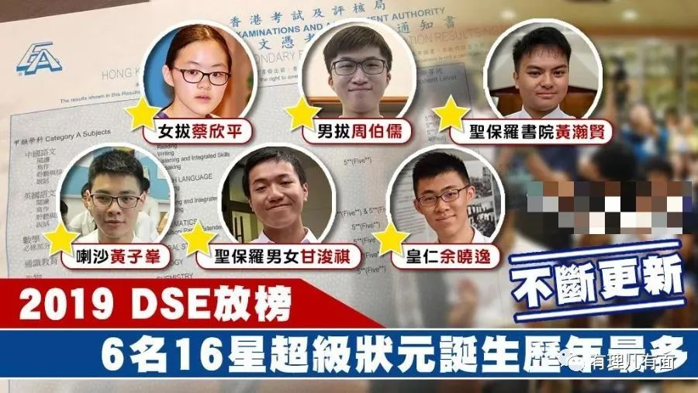

乱港团体这时候就找到机会了。他们多年通过在香港控制的各种大学组织、社会团体、医学资源，有意引导医科生形成错误认知：内地大量医护很想进入香港，他们来了你们的工作就要被抢走，收入会大幅下降，整个学生生涯的努力，就白费了。

一张白纸的学生，很容易就被这些“权威”或者师长洗脑了。

为了让自私披上道德的外衣，乱港者再编出这么一套理论：内地医护不懂英文，不会用电脑，如果让他们来香港会降低香港医疗水平，导致市民健康水平下降。之前说的香港医学会蔡坚，其实只是在重复他们说了几万遍的谎言。



谎话多说几遍就会被人相信，医科生在学校里就被这种谎言洗脑，加上自身利益所在，久而久之就会极度排斥内地。

为了让自己的“垄断”行为合理化，这些被洗脑的医生会将这种理论传导给护士、病人，并妖魔化内地的一切，从而让病人中的黄尸群体，也接受他们的理念。

其实和蔡坚一样，整天把移民挂在嘴边的黄医护是最没有本事的，他们知道自己在国外没前途，又害怕在香港被炒，于是散布这些信息，就是为了绑架市民威胁政府，让他们可以继续搞事，又不会被炒。

其实，就怕这种干啥啥不行的黄尸潜伏下来，继续成为破坏香港社会的毒瘤。如果真如他们自己所说能投向欧美、移民外国，或许才是香港普通人之幸吧！

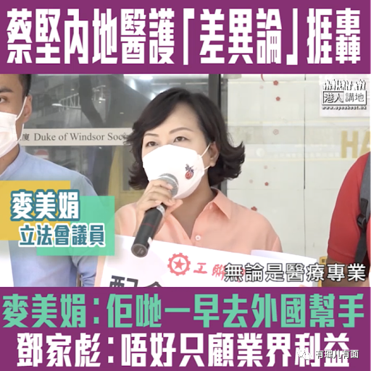

**图片源自网络**





**关注公众号：**

**有理儿有面**

**理   性｜   揭   秘｜   探   讨**







壹伴图文工具箱

文章工具

采集图文

有里儿有面

**微信扫一扫赞赏作者** **赞赏**

已喜欢，对作者说句悄悄话

取消

**发送给作者**

**发送**

最多40字，当前共字

 人赞赏

上一页 1/3 下一页

长按二维码向我转账

受苹果公司新规定影响，微信 iOS 版的赞赏功能被关闭，可通过二维码转账支持公众号。

### 精选留言

用户设置不下载评论